  - CURSO DE SEGURIDAD Y SALUD EN EL TRABAJO

TEMA
Sistema de Gestión de Seguridad y Salud en el Trabajo

Este material es propiedad de la Universidad de Medellín y puede ser utilizado por los estudiantes y los profesores de la institución.
Su contenido respeta los derechos de autor utilizándolos para fines educativos y no comerciales.

2017

Elementos de contextualización

Introducción
La Seguridad y Salud en el Trabajo – SST, hoy en día es una de las herramientas de gestión más importante para el mejoramiento de la calidad de vida de los colaboradores de una organización, por eso es ampliamente utilizada en todos los sectores, generando grandes beneficios como prevenir accidentes y enfermedades laborales, y propiciar ambientes sanos de trabajo.
Uno de sus puntos fundamentales se centra en generar una cultura de seguridad engranada con productividad, desarrollo de Gestión Humana, gestión de calidad, mejoramiento de procesos y condiciones adecuadas de puestos de trabajo.
Por eso, es muy importante que cada miembro de la Organización conozca e identifique los elementos que componen el Sistema de Gestión de Seguridad y Salud en el Trabajo – SG SST, a fin de aportar de forma adecuada con la implementación de las medidas y estrategias para tal fin.

Objetivo
Identificar qué es el Sistema de Gestión de Seguridad y Salud en el Trabajo – SG SST y la importancia de su implementación, así como aquellos elementos que lo conforman.

Definiciones

SST: Seguridad y Salud en el Trabajo
SG SST: Sistema de Gestión de Seguridad y Salud en el Trabajo
COPPASST: Comité Paritario de Seguridad y Salud en el Trabajo

Esquema de contenido

1 Conceptos generales del Sistema de Gestión de Seguridad y Salud en el Trabajo 1
2 Políticas en la Universidad de Medellín 1
2.1 Espacio libre de humo 2
2.2 Plan estratégico de seguridad vial 3
2.3 Política de Seguridad y Salud en el Trabajo Universidad de Medellín 5
3 Evaluación y gestión de los riesgos 8
3.1 Peligro vs Riesgo 9
3.1.1 Peligro 9
3.1.2 Riesgo 9
3.2 Identificación de peligros y evaluación y valoración de los riesgos en la Universidad de Medellín 10
3.2.1 Físicos 10
3.2.2 Químicos 11
3.2.3 De seguridad 11
3.2.4 Biológicos 13
Biomecánico 14
nota: este riesgo también hace parte del riesgo 3.2.3 15
Fenomenos naturales 16
Generados por fenómenos de la naturaleza como tormentas eléctricas, huracanes, terremotos, maremotos, deslizamientos e inundaciones. 16
3.2.5 Públicos nota: este riesgo también hace parte del riesgo 3.2.3 16
3.2.6 Psicosociales 17
3.2.7 … nota: Este riesgo también hace parte del ítem 3.2.3 18
3.2.8 Riesgo locativo: y también esta contemplado en el ítem 3.2.3 18
4 Accidentes de trabajo 21
4.1 Incidente de trabajo como punto de partida 22
4.2 Actos Inseguros 23
4.3 Condiciones Inseguras 23
4.4 Reporte de Accidentes de Trabajo 24
5 Enfermedad laboral 26
6 Grupos de apoyo en la Universidad de Medellín 27
7 Roles y Responsabilidades en el SG-SST 28

Desarrollo temático

Conceptos generales del Sistema de Gestión de Seguridad y Salud en el Trabajo
¿Qué es el Sistema de Gestión de Seguridad y Salud en el Trabajo - SG SSG?

Es una herramienta para la mejora continua que busca proteger y velar por la seguridad y salud de los trabajadores en todos los entornos en que se desempeñe:

- En el trabajo
- Cuando se está compartiendo con la familiar (si no tienes problemas laborales tu entorno familiar te lo agradecerá)
- Cuando se comparte con amigos y la sociedad en general
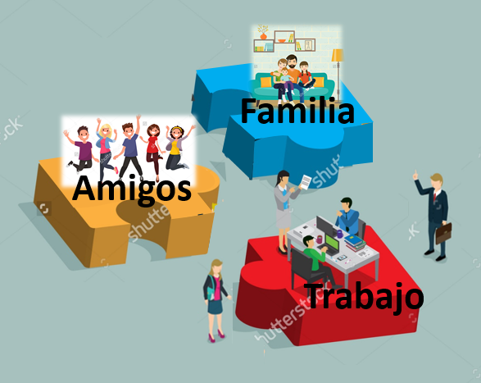
Imagen 1 Entornos en los que se desempeña el trabajador. (2017)

Esto se lleva a cabo mediante el ciclo PHVA que se muestra a continuación:
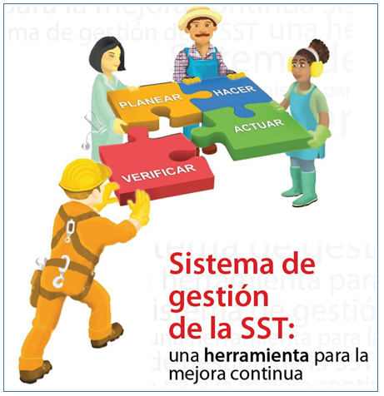
Imagen 2 Sistema de gestión de la SST. Recuperado de https://boletinagrario.com/dc-2087,sistema-gestion-seguridad-trabajo-sg-sst-herramienta-para-mejora-continua.html el 16 de marzo de 2017. Diseño adaptado
Repasemos rapidito – Actividad de aprendizaje 1
Objetivo de aprendizaje: Según lo estudiado, vamos a identificar cuál es el objetivo de la Seguridad y Salud en el Trabajo.
Enunciado: Según lo estudiado, seleccionar la respuesta correcta a la pregunta ¿Qué promueve básicamente la SST?
La Seguridad y Salud de los trabajadores en un entorno laboral, familiar y social.
La aplicación de medidas de control sobre la salud de las personas.
La puesta en marcha de rutinas de ejercicio físico en los empleados.
El cuidado de máquinas y mantenimiento de equipos.

Políticas en la Universidad de Medellín
La Universidad de Medellín cuenta con directrices importantes emitidas por la alta dirección, buscando la participación de todas las partes de la Organización tales como: empleados, contratistas entre otros. Estas directrices están definidas como políticas y lineamientos que buscan mejorar la calidad de vida de la comunidad universitaria.

Ahora vamos a concentrarnos en las políticas de gestión más representativas que se han establecido en la Universidad, con alcance sobre todos los centros de trabajo y todos sus trabajadores, independiente de su tipo de contrato, con el fin de generar compromisos en la organización en pro de la seguridad e integridad en los diferentes ambientes de la Institución. Veamos cuáles son esos compromisos.

Espacio libre de humo
Foto 1 Espacio libre de humo – ARL Sura (2016)
Fundamentada por la Resolución 867 de 2008, esta política define la prohibición de fumar en algunas áreas de la Universidad. Dichos espacios son denominados libres de humo y son señalizados como se muestra en la imagen:
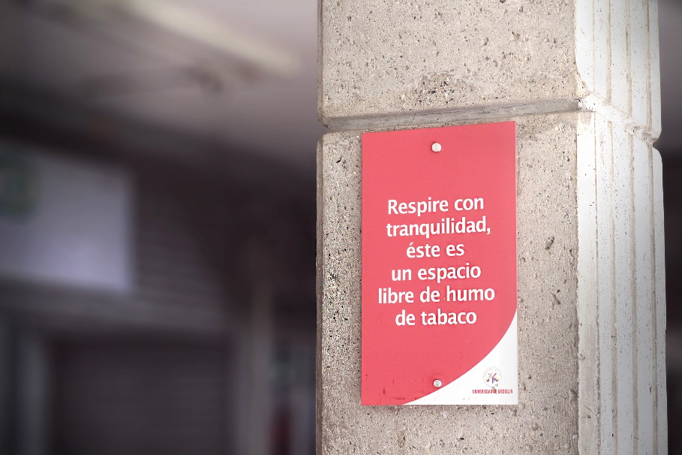
Foto 2 Espacio libre de humo – Universidad de Medellín (2016)
Extendiendo el Saber
Documento: Resolución 867 de 2008
Duración: 2 páginas
Enlace: Resolución 867 de 2008.pdf
Actividad significativa: Para conocer a profundidad cómo se relacionan las directrices que orientan los espacios libres de humo, recomendamos la lectura de la Resolución emitida por la Rectoría de la Universidad.

Plan estratégico de seguridad vial
Para comenzar, vamos a definir la seguridad vial como aquella disciplina que estudia y aplica las acciones y mecanismos tendientes a garantizar el buen funcionamiento de la circulación en la vía pública para prevenir los accidentes de tránsito; tanto interno como externo.

Teniendo en cuenta los diferentes roles que desempeñamos todos en la vía:
- Rol de peatón,
- Rol de motociclista,
- Rol de conductor,
- Rol de ciclista,

Diagrama 1 Roles del PESV – Plan Estratégico de Seguridad Vial. (2017)

INTEGRACIÓN: Estas son las imágenes para incluir en cada rol (diseño las entrega con mejor calidad):
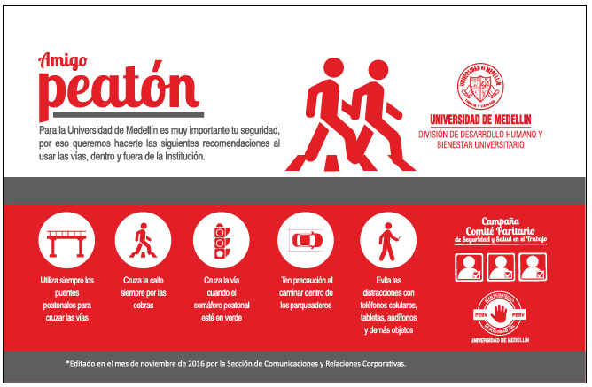
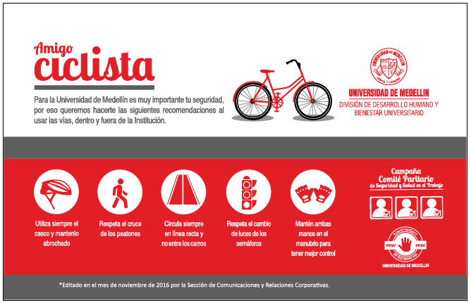
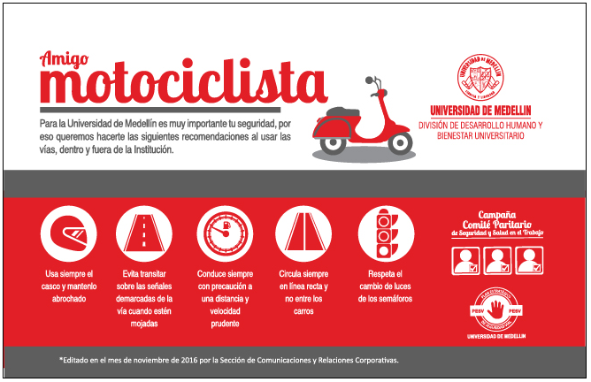
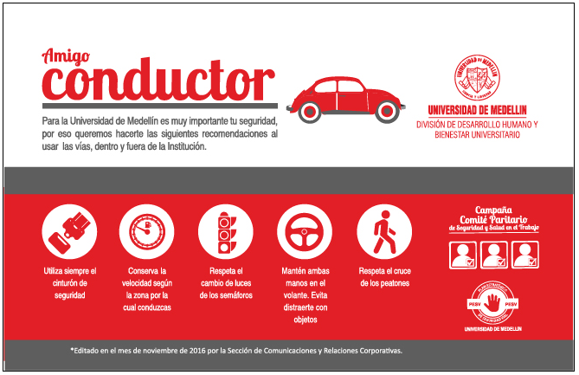

Entre otros roles que son parte primordial a la hora de hablar de “Seguridad y conciencia vial”
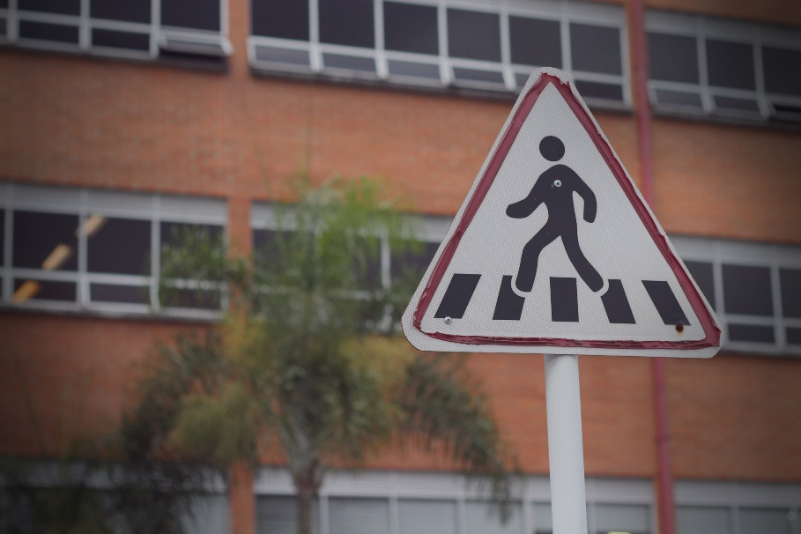
Foto 3 Tránsito peatonal por la cebra (2016)
Es así como, el concepto de seguridad vial hace referencia a todos aquellos comportamientos que las personas deben tener en la vía pública, tanto como peatones, conductores o pasajeros, orientados a propiciar la seguridad integral propia y de los demás.
Foto 4 Parqueadero para personas con movilidad reducida (2016)
Para garantizar esto, se han creado una serie de normas y medidas que permiten regular el orden vial y garantizar, en alguna medida, la seguridad e integridad de las personas, así como controlar y prevenir las acciones abusivas que atenten contra los derechos que todas las personas poseen en la vía pública con el fin de prevenir casos de accidentalidad de tránsito en la Institución.
Foto 5 Paso por túnel (2016)

Política de Seguridad y Salud en el Trabajo Universidad de Medellín

Según el artículo 2.2.4.6.7. del Decreto 1072, son objetivos de la Política de Seguridad y Salud en el Trabajo (SST):
- Identificar los peligros, evaluar y valorar los riesgos y establecer los respectivos controles.
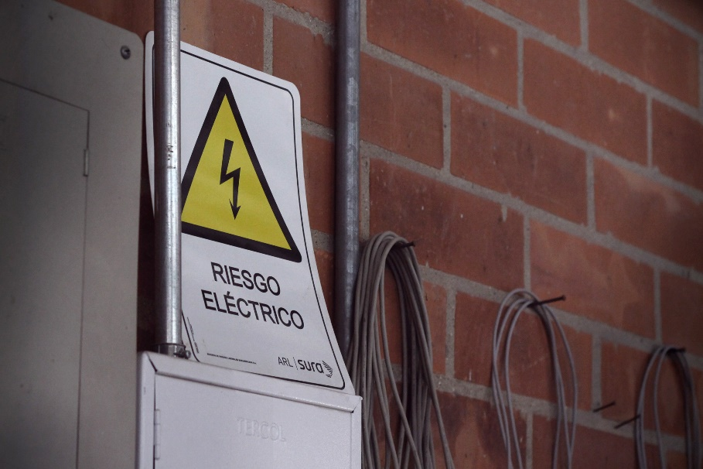
Foto 6 Riesgo eléctrico (2016)

- Proteger la seguridad y salud de todos los trabajadores, mediante la mejora continua del Sistema de Gestión de la Seguridad y Salud en el Trabajo (SG-SST) en la empresa; y
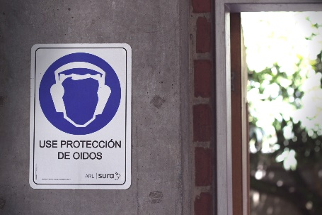
Foto 7 Uso de protección auditiva (2016)
Foto 8 Uso de máscara de protección (2016)

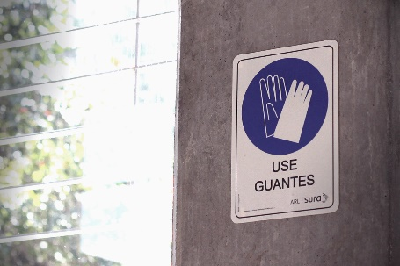
Foto 9 Uso de guantes de protección (2016)
- Cumplir la normatividad nacional vigente aplicable en materia de riesgos laborales.
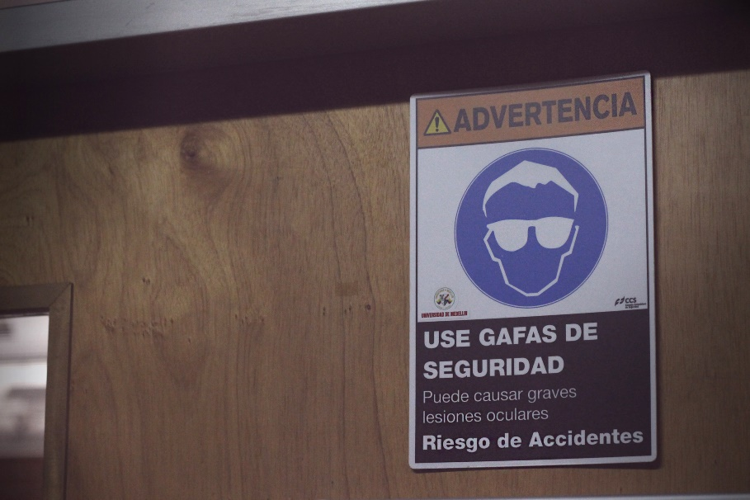
Foto 10 Uso de gafas de seguridad (2016)

De este modo, la política es una guía para que todos los niveles de la Organización se comprometan con la protección y promoción de la salud, procurando conservar su integridad física mediante la gestión de los peligros y riesgos, y la adecuación del medio ambiente de trabajo.

Extendiendo el Saber
Documento: Resolución (BORRADOR)
Duración: 2 páginas
Enlace: Propuesta de Politica SST 2016.pdf
Actividad significativa: Actualmente se ejecuta la propuesta de Resolución por la cual se adopta la Política de Seguridad y Salud en el Trabajo de la Universidad de Medellín. Recomendamos leer el documento y conocer cómo se orientará dicha Política en nuestra Institución.

Repasemos rapidito – Actividad de aprendizaje 2
Objetivo de aprendizaje: según lo estudiado, vamos a identificar cuáles son las principales características de las Políticas de la Universidad.
Enunciado: seleccionar a cuál política pertenecen las características que se relacionan a continuación.

Opciones para seleccionar en todos los enunciados:
- Espacio libre de humo
- Plan estratégico de seguridad vial
- Política de Seguridad y Salud en el Trabajo Universidad de Medellín

ENUNCIADOS:
El tabaco expone a los trabajadores a un riesgo ocupacional adicional.
Respuesta: Espacio libre de humo
El comportamiento en la vía pública debe propiciar la seguridad integral individual y colectiva.
Respuesta: Plan estratégico de seguridad vial
Identificar y valorar los riesgos y peligros a los que están expuestos los empleados.
Respuesta: Política de Seguridad y Salud en el Trabajo Universidad de Medellín
Normas que controlan y previenen las acciones incorrectas a fin de prevenir accidentes de tránsito en la Institución y fuera de ella.
Respuesta: Plan estratégico de seguridad vial
Asegurar la adecuación de un medio ambiente de trabajo seguro y saludable.
Respuesta: Política de Seguridad y Salud en el Trabajo Universidad de Medellín
Documento que dispone áreas en las que no se está expuesto al humo del tabaco.
Respuesta: Espacio libre de humo

Recordemos que
Estas se han establecido en la Universidad con alcance sobre todos los centros de trabajo y todos sus trabajadores, independiente de su tipo de contrato o vinculación con la institución.

Veamos ahora cómo la Universidad ha implementado estrategias para llevar a cabo la gestión de todas las actividades orientadas al cumplimiento de la política de Seguridad y Salud en el Trabajo.

Evaluación y gestión de los riesgos
Evaluar riesgos es identificar amenazas, valorar el nivel de riesgo asociado con esas amenazas, y determinar formas de evitar riesgos aún más altos. Este proceso se debe llevar a cabo periódicamente, adoptando estrategias de atenuación y tomando medidas adecuadas.

Por eso, es importante identificar dos elementos determinantes a saber, los riesgos y los peligros. Estos conceptos y su relación pueden crear confusión fácilmente. Por eso, vamos a explicarlos puntualmente:

Peligro vs Riesgo

Peligro
Un peligro es la propiedad o el potencial intrínsecos de un producto, proceso o situación para causar daños, efectos negativos en la salud de una persona, o perjuicio a una cosa. Puede derivarse de un peligro químico (propiedades intrínsecas), de trabajar en una escalera (situación), de la electricidad, de un cilindro de gas comprimido (energía potencial), de una fuente de fuego o, mucho más sencillo, de una superficie resbaladiza.

Riesgo
El riesgo es la probabilidad de que una persona sufra daños o de que su salud se vea perjudicada si se expone a un peligro, o de que la propiedad se dañe o pierda.

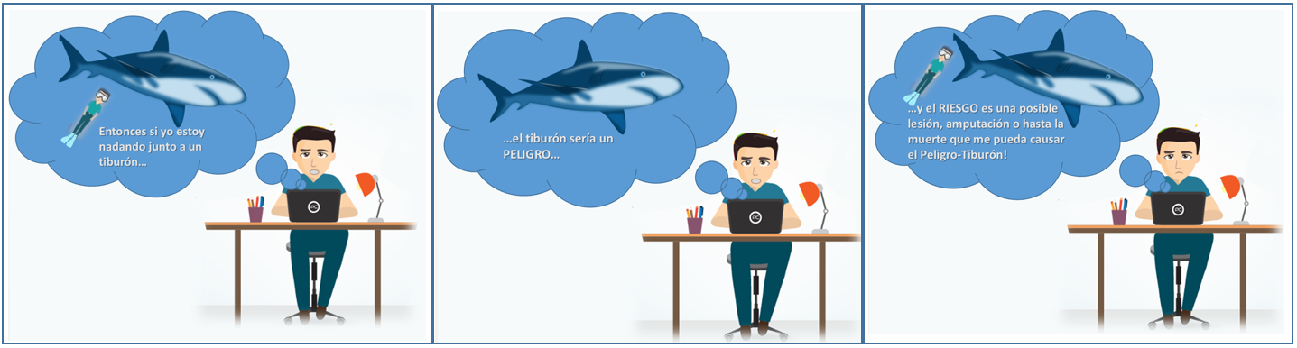
Imagen 3 Peligro vs Riesgo (2017)
Entonces
La relación entre el peligro y el riesgo es la exposición, ya sea inmediata o a largo plazo.

Es importante conocer cómo se identifican esos peligros y se evalúan los riesgos en nuestra Institución

Identificación de peligros y evaluación y valoración de los riesgos en la Universidad de Medellín
Es una técnica utilizada para describir las condiciones laborales y ambientales en que se encuentran los trabajadores, consiste en un diagnóstico de la situación de la empresa a través de la identificación y localización de los factores de riesgo existentes.
Por esta razón la Universidad de Medellín cada año realiza una revisión de las diferentes áreas de trabajo con el fin de estructurar la matriz de riesgos y peligros de la Institución. Éste diagnóstico facilita la caracterización, evaluación y valoración de los factores de riesgo que permiten identificar los peligros y el control de los mismos (Artículo 2.2.4.6.15., Decreto 1072).
Así, los principales riesgos en la Universidad de Medellín son:

Biológicos
En este caso encontramos aquellos agentes orgánicos e inorgánicos que en determinados ambientes laborales pueden desencadenar enfermedades infectocontagiosas, reacciones alérgicas o intoxicaciones al ingresar al organismo.
Igualmente, la manipulación de residuos animales, vegetales y derivados de instrumentos contaminados como cuchillos, jeringas, bisturís y de desechos industriales como basuras y desperdicios, son fuente de alto riesgo. Otro factor desfavorable es la falta de buenos hábitos higiénicos.

Ejemplo
Se incluyen agentes como hongos, virus, bacterias, parásitos, pelos, plumas, polen, entre otros.

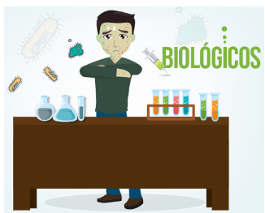
Imagen 4 Riesgo biológico (2016)

Imagen 5 Riesgo biológico por la falta de hábitos higiénicos (2016)

Físicos
Son los factores ambientales que dependen de las propiedades físicas de los cuerpos y que actúan sobre el cuerpo produciendo efectos nocivos, de acuerdo con la intensidad y el tiempo de exposición.

Ejemplo
- Ruido
- Iluminación
- Radiación ionizante como radiación del microondas, alfa, beta, gama, rayos x, entre otros.
- Radiación no ionizante como radiación del sol, laser infrarrojo, entre otros.
- Falta de confort térmico, calor o frío
- Vibraciones.

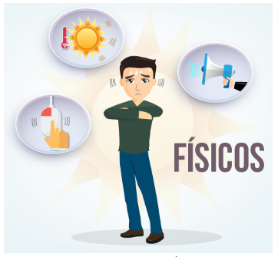
Imagen 6 Riesgo físico (2016)

Químicos
Son los elementos y sustancias que al entrar en contacto con el organismo, bien sea por inhalación, absorción o ingestión, pueden provocar intoxicación, quemaduras o lesiones sistémicas, según el nivel de concentración y el tiempo de exposición.

Ejemplo
- Polvos orgánicos e inorgánicos.
- Fibras.
- Líquidos (nieblas y rocíos).
- Gases y vapores.
- Humos metálicos y no metálicos.
- Material particulado (Cuando se lija una superficie en el aire quedan partículas del material u objeto que se lija)
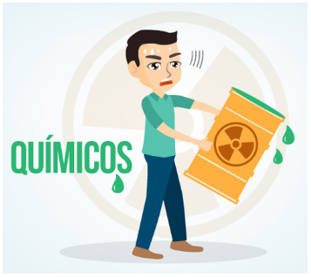
Imagen 7 Riesgo químico (2016)

Psicosociales
La interacción en el ambiente de trabajo, las condiciones de organización laboral y las necesidades, hábitos, capacidades y demás aspectos personales del trabajador y su entorno social, en un momento dado pueden generar cargas que afectan la salud, el rendimiento en el trabajo y la producción laboral.

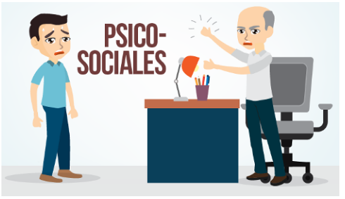
Imagen 8 Factores de riesgo psicosocial (2016)

Biomecánicos

Involucra todos aquellos agentes o situaciones que tienen que ver con la adecuación del trabajo, o los elementos de trabajo a la fisonomía humana.
Imagen 9 Levantamiento y transporte de pesos, sobreesfuerzos, entre otros. (2017)

Representan factor de riesgo los objetos, puestos de trabajo, máquinas, equipos y herramientas cuyo peso, tamaño, forma y diseño pueden provocar sobre-esfuerzo, así como posturas y movimientos inadecuados que traen como consecuencia fatiga física y lesiones osteomusculares.
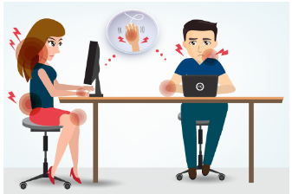
Imagen 10 Movimientos repetitivos, posturas prolongadas de pie o sentado, fijación visual durante largas jornadas laborales. (2017)
Imagen 11 Riesgo biomecánico ocasionado por el uso de zapatos de tacón. (2016)

Condiciones de seguridad
Este grupo incluye todos aquellos objetos, elementos, fuentes de calor, que en ciertas circunstancias son susceptibles de inflamabilidad, combustibilidad u otros defectos que puedan desencadenar incendios y/o explosiones y generar lesiones personales y daños materiales.
Contempla objetos, máquinas, equipos y herramientas que puedan ocasionar accidentes laborales, por falta de mantenimiento preventivo y/o correctivo, carencia de guardas de seguridad, falta de herramientas de trabajo y elementos de protección personal. También implica las posibles caídas a nivel causadas por diferentes elementos, en el caso de las mujeres influye de una manera importante el uso de zapatos de tacón en terrenos irregulares.

Descripción de la clasificación de las condiciones de seguridad.

- Condición de seguridad mecánica
- Condición de seguridad Eléctrica
- Condición de seguridad Locativa
- Condición de seguridad Tecnológica
- Condición de seguridad por Accidentes de Transito
- Condición de seguridad por factores Públicos
- Condición de seguridad por Trabajos en altura
- Condición de seguridad por Trabajo en espacios confinados

Condición de seguridad mecánica:
Son todos aquellos elementos o partes de máquinas, herramientas, equipos, piezas a trabajar que al proyectar partículas sólidas o fluidos, causan:
- Amputaciones
- Atrapamientos
- Fracturas
- Quemaduras por contacto de una superficie caliente… entre otros.

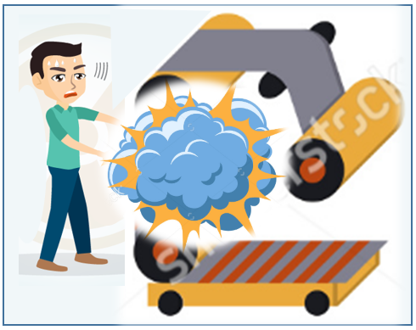
Imagen 12 Riesgo por la explosión de una máquina. (2017)
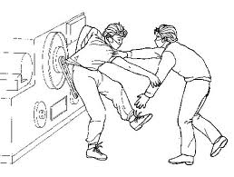
Imagen 13 Riesgo por atrapamiento. (2017)

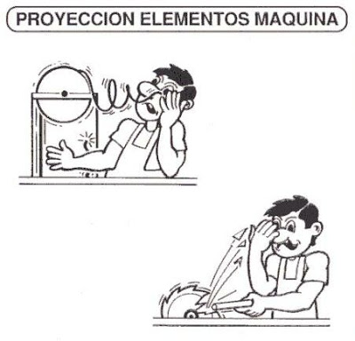
Imagen 14 Riesgo por proyección de partículas. (2017)

Condición de seguridad Eléctrica:
Se refiere a los sistemas eléctricos de las máquinas, equipos, herramientas e instalaciones locativas en general, que conducen o generan energía y que al entrar en contacto con las personas, pueden provocar, entre otras lesiones, quemaduras, choque, fibrilación ventricular, según sea la intensidad de la corriente y el tiempo de contacto.

Ejemplo
Riesgo eléctrico: Alta y baja tensión, estática.

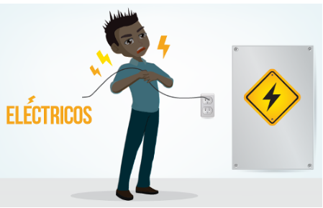
Imagen 15 Riesgo eléctrico (2016)

Condiciones de seguridad Locativas:
Las características de diseño, construcción, mantenimiento y deterioro de las instalaciones locativas pueden ocasionar lesiones a los trabajadores o incomodidades para desarrollar el trabajo, así como daños a los materiales de la organización.

Ejemplo

- Sistemas y medios de almacenamiento: Una estantería con muchos objetos y a punto de colapsar.
- superficies de trabajo (irregulares, deslizantes, con diferencia del nivel “Adoquines de la Universidad, pasillos con huecos… “)
- Condiciones de orden y aseo (Caída de objetos)

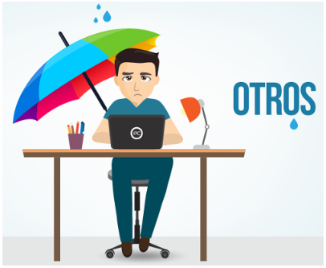
DISEÑO: Esta palabra se podría reemplazar con:

Grieta en el techo...

lo cual hace alusión a un riesgo locativo
Imagen 16 Otros factores de riesgo (2016)

Condiciones de seguridad tecnológicas:

Ejemplo
- Una condición o acto inseguro que desencadena: Explosión, Fugas, derrames e incendios, provocados por fallas tecnológicas.
- Una explosión de una máquina que se recalentó.
- Una fuga de un sistema de red de gas que puede generar una explosión o incendio…

Tenga en cuenta que
En ocasiones hay factores que pueden confundir y aplicar para ser dos factores de riesgo a la vez (este es un ejemplo puntual en el que una fuga puede ser perfectamente un factor de riesgo químico al contacto con las personas, pero al contacto con otros agentes genera accidentes de gran magnitud) el factor de riesgo tecnológico solo abarca aquellos factores que desencadenan emergencias de gran magnitud.
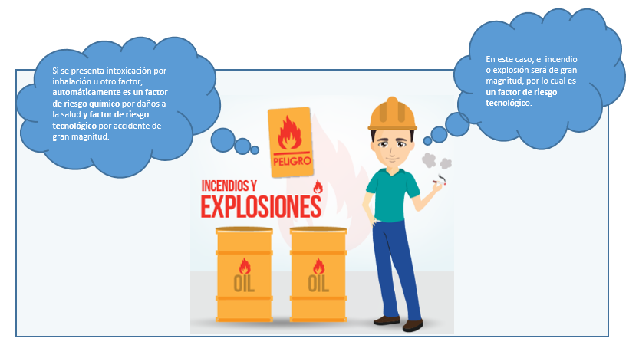
Imagen 17 Riesgo por incendios y explosiones (2016)

Condiciones de seguridad por Accidentes de Tránsito:
Aquí se contemplan aquellos riesgos asociados con los desplazamientos, tanto dentro como fuera de la Institución.

Ejemplo
Accidentes de tránsito: Internos y externos en representación de la Organización.

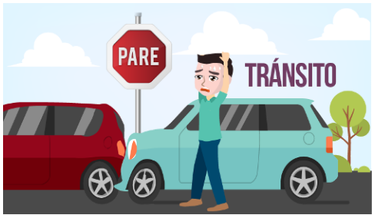
Imagen 18 Factores de riesgo por tránsito (2016)

Condiciones de seguridad por factores públicos:
Estos factores se presentan por actos de terrorismo, riesgo contra las instalaciones o contra el proceso académico.

Ejemplo
- Factor público: Violencia social como atracos, secuestros, asonadas, atentados, desorden público, entre otros.

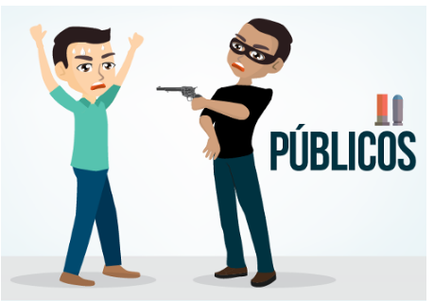
Imagen 19 Factores de riesgo público (2016)

Condición de seguridad por Trabajos en altura

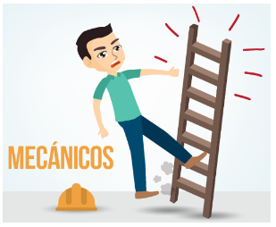
Imagen 20 Riesgo de caída a nivel (2016)

Condición de seguridad por Trabajo en espacios confinados

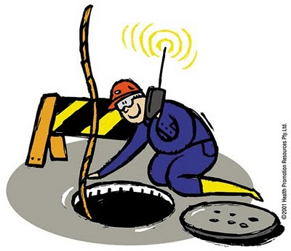
Imagen 21 Trabajo en espacio confinado (2017)

Fenómenos naturales
Generados por fenómenos de la naturaleza que no se pueden controlar.
Ejemplo
Implica fenómenos como tormentas eléctricas, huracanes, terremotos, maremotos, deslizamientos e inundaciones, entre otros.
Imagen 22 Factores de riesgo de origen natural (2016)

Fenómenos naturales
Generados por fenómenos de la naturaleza que no se pueden controlar.
Ejemplo
Implica fenómenos como tormentas eléctricas, huracanes, terremotos, maremotos, deslizamientos e inundaciones, entre otros.
Imagen 23 Factores de riesgo de origen natural (2016)

Tengamos en cuenta que
Los riesgos asociados se enuncian con ejemplos en la tabla:
Tabla de peligros

La tabla se extrajo de la norma GTC 45 Segunda actualización, página 19. Recuperado de http://190.60.243.34/sipnvo/normatividad/GTC_45_DE_2012.pdf el 20 de abril de 2017.

Repasemos rapidito – Actividad de aprendizaje 3
Objetivo de aprendizaje: Según lo estudiado, vamos a identificar cuáles son tipos de riesgos asociados a las actividades en la Universidad.
Enunciado: Arrastrar el riesgo asociado a cada una de las situaciones que se relacionan a continuación.
- Pedro es profesor de tiempo completo y a pesar de que hace muy bien su trabajo, su Jefe inmediato siempre lo trata de una forma inadecuada y le desestimula constantemente. Riesgo psicosocial
- Las instalaciones de la Universidad se encuentran muy cerca de una quebrada que no tiene buena canalización y que en momentos de fuertes lluvias se puede desbordar generando una posible inundación. Riesgo de Fenómenos naturales
- María, empleada asociada al Centro de Laboratorios, ayuda en el desarrollo de prácticas que incluyen la manipulación de sustancias químicas que pueden provocarle lesiones. Riesgo químico
- José, empleado encargado de la limpieza de las instalaciones, debe lavar un techo, sometiéndose a una posible caída si no utiliza el equipo adecuado para el trabajo en alturas. Riesgo de condiciones de seguridad
- Bibiana, secretaria de una dependencia, usa todos los días zapatos de tacón alto y además cuando realiza sus labores, siempre adopta una postura incorrecta frente al computador, causándole esto algunos dolores al finalizar la jornada de trabajo. Riesgo Biomecánico

Ahora estudiemos cómo los diferentes factores de riesgo que ya hemos analizado, pueden causar sucesos que denominamos accidentes de trabajo.

Accidentes de trabajo
En el artículo 3° de la ley 1562 se estipula que un accidente de trabajo es:
Todo suceso repentino que sobrevenga por causa o con ocasión del trabajo, y que produzca en el trabajador una lesión orgánica, una perturbación funcional o psiquiátrica, una invalidez o la muerte.
Aquel que se produce durante la ejecución de órdenes del empleador, o contratante durante la ejecución de una labor bajo su autoridad, aún fuera del lugar y horas de trabajo.
El que se produzca durante el traslado de los trabajadores o contratistas desde su residencia a los lugares de trabajo o viceversa, cuando el transporte lo suministre el empleador.
El accidente ocurrido durante el ejercicio de la función sindical aunque el trabajador se encuentre en permiso sindical siempre que el accidente se produzca en cumplimiento de dicha función.
El que se produzca por la ejecución de actividades recreativas, deportivas o culturales, cuando se actúe por cuenta o en representación del empleador o de la empresa usuaria cuando se trate de trabajadores de empresas de servicios temporales que se encuentren en misión.

Pero muchas veces, sin que ocurra un accidente de trabajo, puede presentarse un Incidente, veamos de qué se trata.

Incidente de trabajo como punto de partida
Es un suceso que se presenta en el desarrollo de actividades de trabajo y que tuvo el potencial de ser un accidente, pero no alcanzó a serlo, ya que los involucrados no sufrieron lesiones o no se presentaron daños a la propiedad. En otras palabras, un incidente es un CASI ACCIDENTE.

Tengamos en cuenta que
Los CASI, son en la mayoría de los casos, alertas que nos avisan posibles accidentes. Es muy importantes prestarles la debida atención y tomar las medidas adecuadas para evitar que se vuelvan a presentar e incluso peor, que se genere el accidente.
Imagen 24 Incidente (Casi) (2017)

Tanto los incidentes como los accidentes de trabajo pueden ocasionarse, muchas veces por actos inseguros de los mismos empleados o por condiciones inseguras del ambiente, veamos en qué consiste cada uno:

Actos Inseguros
También denominados actos sub estándar, son conductas de las personas que por acción u omisión de los procedimientos, normas, leyes, reglamentos o prácticas seguras establecidas, pueden causar accidentes.

Ejemplos
- No usar los Elementos de Protección Personal para desarrollar las actividades laborales,
- Lanzar objetos a los compañeros,
- Jugar o hacer bromas pesadas durante actividades laborales,
- Entre otros.

Condiciones Inseguras
Son los factores del medio ambiente de trabajo que pueden provocar un accidente.

Ejemplos
- Pisos resbaladizos,
- Herramientas en malas condiciones,
- Escalas deterioradas,
- Alumbrado deficiente,
- Falta de dispositivos de seguridad,
- Falta de sistemas de señalización,
- Entre otros.

Tenga en cuenta que
“A mayor número de condiciones peligrosas, mayor cantidad de actos inseguros habrán”

Reporte de Accidentes de Trabajo
La Universidad de Medellín cuenta con un procedimiento para el reporte oportuno de los accidentes e incidentes de trabajo, pero cada empleado es responsable de hacerlo de forma oportuna y adecuada, para el caso de enfermedades laborales el procedimiento se direcciona por medio de la ARL.
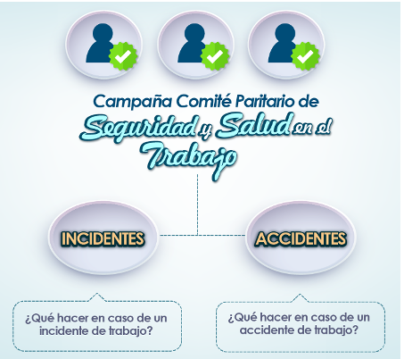
Imagen 25 Reporte de incidentes y accidentes de trabajo (2016)

¿Qué hacer en caso de un accidente de trabajo?
- Avisar inmediatamente al jefe inmediato
- Posterior se reporta al personal de las áreas de Seguridad y Salud en el Trabajo (ext. 5582), o al servicio médico (ext. 5217) o a cualquiera de los integrantes del COPASST para que este grupo de trabajo realice la respectiva orientación y posterior investigación con el fin de evitar que se repita.

En caso de no poder dar aviso a las unidades indicadas o al encontrarse por fuera de la institución, se puede notificar al jefe inmediato y llamar a la línea de atención ARL SURA (018000051 14 14) para recibir orientación del procedimiento a seguir.

Nota:
Si consideras que no justifica asistir a un centro médico, por consulta o valoración de un especialista, puedes reportar el accidente de manera virtual al jefe inmediato y al área de SST – Seguridad y Salud en el Trabajo; ya que al no generar mayor relevancia el accidente; se puede tratar internamente.

Repasemos rapidito – Actividad de aprendizaje 4
Objetivo de aprendizaje: Según lo estudiado, vamos a identificar cuáles son actos inseguros que pueden ocasionar incidentes y/o accidentes de trabajo.
Enunciado: selecciona las 6 imágenes que representan actos inseguros en distintos ambientes y situaciones de la Universidad, luego haz clic en el botón verificar hasta completar la actividad correctamente. Para marcar o desmarcar cada imagen debes hacer clic sobre ella.

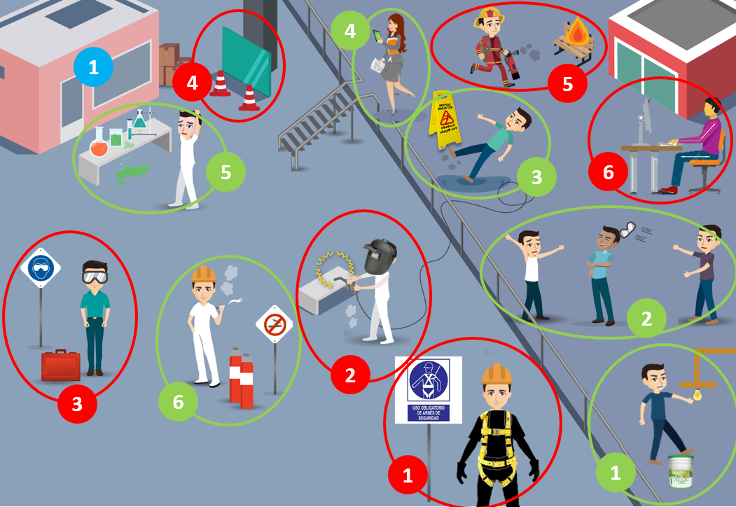
Me gustaría mucho que en la representación de este acto, el bombillo este sobre una altura considerable… para evidenciar el trabajo en altura

Además de los accidentes de trabajo que se pueden presentar de forma inesperada, los empleados están expuestos a enfermedades que se ocasionan por las actividades laborales. Veamos cómo la normativa nos define estas enfermedades.

Enfermedad laboral
El artículo 4 de la ley 1562 estipula que:
La enfermedad laboral es aquella enfermedad contraída como resultado de la exposición a factores de riesgo inherentes a la actividad laboral o del medio en el que el trabajador se ha visto obligado a trabajar. El Gobierno Nacional, determinará, en forma periódica, las enfermedades que se consideran como laborales y en los casos en que una enfermedad no figure en la tabla de enfermedades laborales, pero se demuestre la relación de causalidad con los factores de riesgo ocupacionales, será reconocida como enfermedad laboral, conforme lo establecido en las normas legales vigentes.

Parágrafo 1
El Gobierno Nacional, previo concepto del Consejo Nacional de Riesgos Laborales, determinará, en forma periódica, las enfermedades que se consideran como laborales.

Parágrafo 20
Para tal efecto, El Ministerio de la Salud y Protección Social y el Ministerio de Trabajo, realizará una actualización de la tabla de enfermedades.

¿Qué hacer si creo tener una enfermedad laboral?
- Pido cita en la EPS con un médico general.
- Expongo mi condición médica y que me obliga a pedir la cita, argumentando dicha condición médica en relación con las actividades diarias del trabajo.
- Si el medico considera válido el argumento, me remite a cita con medicina laboral “ARL”, lo cual debo reportar de inmediato al área de SST, para orientarme en el inicio del proceso y poder tratar la posible EL – Enfermedad Laboral.

Imagen 26 ¿Qué hacer en caso de una enfermedad laboral? (2017)

¡Recuerda!
¡Los accidentes de trabajo y las enfermedades laborales siempre ocurren por una o varias causas que podrían haberse evitado!

Grupos de apoyo en la Universidad de Medellín
La SST - Seguridad y Salud en el Trabajo también tiene otros participantes elegidos por la alta dirección y los empleados en general y tienen como propósito contribuir, promover y vigilar el cumplimiento de las normas y reglamentos de seguridad y salud en el trabajo, contribuyendo a la protección de la integridad física, mental y social de los trabajadores; siendo multiplicadores de conocimientos y experiencias de cada área de trabajo. Estos participantes hacen parte de diferentes comités que se han creado para apoyar las labores del SG SST - Sistema de Gestión de Seguridad y Salud en el Trabajo.
Los principales grupos de apoyo en la Universidad de Medellín son los siguientes:
- COPASST: Comité Paritario de Seguridad y Salud en el Trabajo
- Comité de convivencia Laboral
- Comité de Emergencias
- Brigada de emergencias

Extendiendo el saber
- Video: Comité Paritario del SST (Seguridad y Salud en el Trabajo)
Enlace: https://www.youtube.com/watch?v=5c73a4tB3yY
- Video: ¿Qué es un Comité de Convivencia Laboral?
Enlace: https://www.seguridadsocialsuramericana.com/videosura/component/contushdvideoshare/player/26/29
Actividad significativa: Te invitamos a ver los videos presentados para que identifiques qué es un COPASST y un Comité de Convivencia Laboral y cuáles son sus principales actividades.

Roles y Responsabilidades en el SG-SST
Para ayudar a la Gestión de los riesgos en busca de ambientes de trabajo que sean seguros y saludables, es importante adoptar disposiciones efectivas que permitan la anticipación e identificación de peligros. Esto se logra a través de la definición de roles al interior de la Institución, a fin de que cada uno aporte al bienestar de la comunidad mediante unas actividades y responsabilidades establecidas para tal fin. Veamos cómo es la disposición de estos roles y sus responsabilidades en la Universidad.

Decreto 1072 de 2015 Capítulo III “Organización del Sistema de Gestión de la Seguridad y Salud en el Trabajo” - Artículo 8. Obligaciones

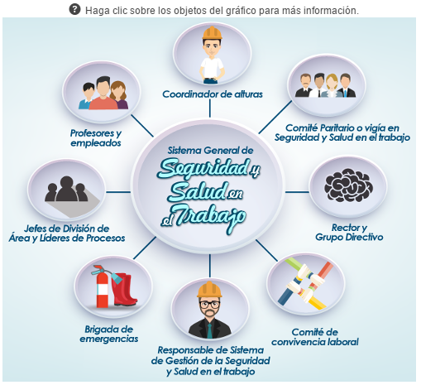
Imagen 27 Roles y Responsabilidades en el SG-SST (2016)

Rector y Grupo Directivo
- Cumplir los Requisitos Normativos Aplicables, garantizando que opere bajo el cumplimiento de la normatividad nacional vigente, aplicable en materia de SST - Seguridad y Salud en el Trabajo, en armonía con los estándares mínimos del Sistema Obligatorio de Garantía de Calidad del Sistema General de Riesgos Laborales de que trata el artículo 14 de la Ley 1562 de 2012;
- Suministrar los recursos necesarios para el desarrollo de las actividades del SG-SST. Definir y asignar los recursos financieros, técnicos y el personal necesario para el diseño, implementación, revisión evaluación y mejora de las medidas de prevención y control, para la gestión eficaz de los peligros y riesgos en el lugar de trabajo y también, para que los responsables de la Seguridad y Salud en el Trabajo en. el Comité Paritario de Seguridad y Salud en el Trabajo; según corresponda, puedan cumplir de manera satisfactoria con sus funciones.
- Asignar y comunicar responsabilidades a los trabajadores en seguridad y salud en el trabajo dentro del marco de sus funciones.
- Garantizar la consulta y participación de los trabajadores en la identificación de los peligros y control de los riesgos, así como la participación a través del comité o vigía de Seguridad y Salud en el trabajo.
- Garantizar la supervisión de la seguridad y salud en el trabajo.
- Evaluar por lo menos una vez al año la gestión de la seguridad y salud en el trabajo.
- Implementar los correctivos necesarios para el cumplimiento de metas y objetivos.
- Garantizar la disponibilidad de personal competente para liderar y controlar el desarrollo de la seguridad y salud en el trabajo.
- Garantizar un programa de inducción y entrenamiento para los trabajadores que ingresen a la empresa, independientemente de su forma de contratación y vinculación.
- Garantizar un programa de capacitación acorde con las necesidades específicas detectadas en la identificación de peligros, evaluación y valoración de riesgos.
- Garantizar información oportuna sobre la gestión de la seguridad y salud en el trabajo y canales de comunicación que permitan recolectar información manifestada por los trabajadores.
- Participación de los Trabajadores: Debe asegurar la adopción de medidas eficaces que garanticen la participación de todos los trabajadores y sus representantes ante el Comité Paritario o Vigía de Seguridad y Salud en el Trabajo, en la ejecución de la política y también que estos últimos funcionen y cuenten con el tiempo y demás recursos necesarios, acorde con la normatividad vigente que les es aplicable.
- Implementar los correctivos necesarios para el cumplimiento de metas y objetivos.

Jefes de División de Área y Líderes de Procesos
- Asegurar la adopción de medidas eficaces que garanticen la participación de todos los trabajadores y sus representantes ante el Comité Paritario o Vigía de Seguridad y Salud en el Trabajo, en la ejecución de la política y también que estos últimos funcionen y cuenten con el tiempo y demás recursos necesarios, acorde con la normatividad vigente que les es aplicable.
- Participar en la actualización de la identificación de peligros, evaluación y valoración de riesgos. Participar en la construcción y ejecución de planes de acción.
- Promover la comprensión de la política en los trabajadores.
- Informar sobre las necesidades de capacitación y entrenamiento en Seguridad y Salud en el Trabajo.
- Participar en la investigación de los incidentes y accidentes de trabajo.
- Participar en las inspecciones de seguridad.

Responsable de Sistema de Gestión de la Seguridad y Salud en el trabajo

- Planificar, organizar, dirigir, desarrollar y aplicar el SG-SST y como mínimo una vez al año realizar su evaluación.
- Informar a la alta dirección sobre el funcionamiento y los resultados del SG-SST.
- Promover la participación de todos los miembros de la empresa en la implementación del SG-SST.
- Coordinar con los jefes de las áreas, la elaboración y actualización de la matriz de identificación de peligros, evaluación y valoración de riesgos y hacer la priorización para focalizar la intervención.
- Validar o construir con los jefes de las áreas los planes de acción y hacer seguimiento a su cumplimiento.
- Promover la comprensión de la política en todos los niveles de la organización.
- Gestionar los recursos para cumplir con el plan de Seguridad y Salud en el Trabajo y hacer seguimiento a los indicadores.
- Coordinar las necesidades de capacitación en materia de prevención según los riesgos prioritarios y los niveles de la organización.
- Apoyar la investigación de los accidentes e incidentes de trabajo.
- Participar de las reuniones del Comité de Seguridad y Salud en el trabajo.
- Implementación y seguimiento del SG-SST.

Profesores y Empleados
- Conocer y tener clara la política de Seguridad y Salud en el Trabajo.
- Procurar el cuidado integral de su salud
- Cumplir las normas, reglamentos e instrucciones del Sistema de Gestión y Seguridad y Salud en el Trabajo de la empresa
- Informar oportunamente al empleador o contratante acerca de los peligros y riesgos latentes en su sitio de trabajo
- Participar en las actividades de capacitación en Seguridad y Salud en el Trabajo definido en el plan de capacitación del SG-SST
- Participar en la actualización de la identificación de peligros, evaluación y valoración de riesgos.
- Participar y contribuir al cumplimiento de los objetivos del SG-SST

Comité Paritario o vigía en Seguridad y Salud en el Trabajo
- Proponer a las directivas las actividades relacionadas con la salud y la seguridad de los trabajadores.
- Analizar las causas de accidentes y enfermedades.
- Participar en la investigación de accidentes e incidentes de trabajo.
- Velar por la ejecución de los planes de acción que surjan de las investigaciones.
- Visitar periódicamente las instalaciones.
- Acoger las sugerencias que presenten los trabajadores en materia de seguridad.
- Servir de punto de coordinación entre las directivas y los trabajadores para las situaciones relacionadas con Seguridad y Salud en el Trabajo.
- Conocer y divulgar la Política en Seguridad y Salud en el Trabajo.
- Participar en la actualización de la matriz de riesgos y peligros de la Empresa.
- Conocer la matriz de Identificación de requisitos legales.
- Conocer los objetivos y el plan de acción definido para la Universidad de Medellín.
- Apoyar la realización del programa de capacitación y entrenamiento del personal.
- Establecer mecanismos de comunicación con el personal para conocer las condiciones de trabajo y salud que afectan a la empresa, y las condiciones de riesgo detectadas.
- Sugerir acciones de prevención y control de factores de riesgo.
- Realizar inspecciones de seguridad.
- Elaborar propuesta de mejora continua de las condiciones de riesgo observadas.
- Conocer y apoyar la implementación de los estándares de seguridad.
- Presentar informes a los líderes de Seguridad y Salud en el Trabajo sobre los resultados obtenidos de la gestión del comité paritario.
- Participar en la promoción y divulgación de actividades de medicina, higiene, seguridad y medio ambiente.

Comité de convivencia laboral
- Recibir y dar trámite a las quejas presentadas en las que se describan situaciones que puedan constituir acoso laboral, así como las pruebas que las soportan.
- Examinar de manera confidencial los casos específicos o puntuales en los que se formule queja o reclamo, que pudieran tipificar conductas o circunstancias de acoso laboral, al interior de la entidad pública o empresa privada.
- Escuchar a las partes involucradas de manera individual sobre los hechos que dieron lugar a la queja.
- Adelantar reuniones con el fin de crear un espacio de diálogo entre las partes involucradas, promoviendo compromisos mutuos para llegar a una solución efectiva de las controversias.
- Formular planes de mejora y hacer seguimiento a los compromisos.
- Presentar a la alta dirección de la entidad pública o la empresa privada las recomendaciones para el desarrollo efectivo de las medidas preventivas y correctivas del acoso laboral.
- Elaborar informes trimestrales sobre la gestión del Comité que incluya estadísticas de las quejas, seguimiento de los casos y recomendaciones.

Coordinador de alturas
- Identificar peligros en el sitio en donde se realizan trabajos en alturas y adoptar las medidas correctivas y preventivas necesarias.
- Apoyar la elaboración de procedimientos para el trabajo seguro en alturas.
- Inspeccionar anualmente el sistema de acceso para trabajo en alturas y sus componentes.
- Avalar la selección y uso específicos de cada sistema de acceso para trabajo en alturas, y de los sistemas de prevención y protección contra caídas aplicables.
- Verificar la instalación de los sistemas de protección contra caídas.
- Firmar permisos para trabajo seguro en altura.

Brigada de Emergencias
- Asistir a todos los planes de formación se convoquen frente al tema, con el fin de poseer los conocimientos de la teoría básica y entrenamiento en maniobras de prevención y control de emergencias
- Inspeccionar y definir los elementos, equipos y recursos necesarios para cumplir con su labor Realizar mantenimiento preventivo de cada equipo de emergencia.
- Inspeccionar todas las áreas para reconocer las condiciones de riesgo en la institución que puedan generar lesiones o hacer peligrar la vida del personal.
- Con base en los hallazgos de las inspecciones tomar las medidas correctivas y preventivas para controlar y minimizar la ocurrencia de emergencias o disminuir la vulnerabilidad frente a ellas.
- Conocer los riesgos generales y particulares que se presentan en los diferentes sitios y actividades que se desarrollan en el área que labora.
- Organizar los recursos que la Institución ofrece para hacer frente a cualquier tipo de emergencia.
- Establecer un esquema de organización eficiente para responder inicialmente a una emergencia hasta la intervención de los organismos de socorro.
- Definir estrategias para fomentar la participación de la comunidad universitaria en las actividades de prevención y en la conformación de la brigada de emergencias.
- Preparar y coordinar las acciones correspondientes a la participación de toda la comunidad en los simulacros de evacuación.

Bibliografía

Congreso República de Colombia. (2012). Ley 1562 “Por la cual se modifica el Sistema de Riesgos Laborales y se dictan otras disposiciones en materia de Salud Ocupacional".
Icontec Internacional. (2012). GTC 45. Guía Técnica Colombiana para la identificación de los peligros y la valoración de los riesgos en seguridad y salud ocupacional.
Ministerio del Trabajo de Colombia. (2015). Decreto 1072 “Por medio del cual se expide el Decreto Único Reglamentario del Sector Trabajo".

Créditos

El Objeto Virtual de Aprendizaje

Sistema de Gestión de Seguridad y Salud en el Trabajo

es propiedad de la Universidad de Medellín, el contenido, diseño gráfico y demás material didáctico, están protegidos por las leyes que rigen la propiedad intelectual.

Para utilizar todo o parte de este material debe contar con autorización expresa.
Derechos reservados ®

Elaboración de contenidos
Área de Seguridad y Salud en el Trabajo
Coordinadora
Paula Andrea López Gaviria (1ª edición)
Cindy Johanna López López (2ª edición)
Educación Virtual y TIC
Gestor pedagógico virtual | Carolina Llanos Tobón
Gestor de recursos educativos digitales | Carolina Llanos Tobón
Gestor digital y multimedia | Santiago Hernández Restrepo
Gestor de contenidos virtuales | Ana Liliana Vera Gómez  Jennifer Ospina Ramírez  Leidy Cristina Madrigal Arrieta
Gestor de calidad virtual | Jennifer Ospina Ramírez
Gestor de Espacios Virtuales | Jennifer Ospina Ramírez
Mediador de Educación Virtual | Luz Marina Ramírez Suárez
Mediador de TIC | Maria Yesenia Gallego Mejía
Líder de Educación Virtual y TIC | Sandra Isabel Arango Vásquez
Asesoría técnica y pedagógica | E-virtual  Educación virtual y TIC
1ª edición: noviembre 2016
2ª edición: marzo 2017

Ficha técnica
Ítem | Nombre
Nombre del OVA | Sistema de Gestión de Seguridad y Salud en el Trabajo
Idioma | Español
Descripción | La Seguridad y Salud en el Trabajo – SST, hoy en día es una de las herramientas de gestión más importante para el mejoramiento de la calidad de vida de los colaboradores de una organización, por eso es ampliamente utilizada en todos los sectores, generando grandes beneficios como prevenir accidentes y enfermedades laborales, y propiciar ambientes sanos de trabajo.  Uno de sus puntos fundamentales se centra en generar una cultura de seguridad engranada con productividad, desarrollo de Gestión Humana, gestión de calidad, mejoramiento de procesos y condiciones adecuadas de puestos de trabajo.  Por eso, es muy importante que cada miembro de la Organización conozca e identifique los elementos que componen el Sistema de Gestión de Seguridad y Salud en el Trabajo – SG SST, a fin de aportar de forma adecuada con la implementación de las medidas y estrategias para tal fin.  Este documento busca identificar qué es el Sistema de Gestión de Seguridad y Salud en el Trabajo – SG SST y la importancia de su implementación, así como aquellos elementos que lo conforman.
Palabras clave | Sistema de Gestión de Seguridad y Salud en el Trabajo, gestión de calidad, Gestión Humana, mejoramiento de procesos
Datos de la Institución | Universidad de Medellín - www.udem.edu.co  Plataforma e-learning: http://uvirtual.udem.edu.co/  Teléfono: (57) (4) 3405555
Facultad y nombre del programa | División de Bienestar  Área de Seguridad y Salud en el Trabajo
Módulo | Curso de Seguridad y Salud en el Trabajo
Ciudad - País | Medellín - Colombia
Autor de contenidos | Paula Andrea López Gaviria (1ª edición)  Cindy Johanna López López (2ª edición)
Fecha de creación | 1ª edición: noviembre 2016  2ª edición: abril 2017
Fecha de modificación | N/A
Licencia de uso del OVA | Este material es propiedad de la Universidad de Medellín y puede ser utilizado por los estudiantes y los profesores de la institución.  Su contenido respeta los derechos de autor utilizándolos para fines educativos y no comerciales.

